《最后一课》同步练习2
Ⅰ课课达标我能行
一、积累·识记
⒈给加点词注音。
诧异（ ） 鸟窝（ ） 惩罚（ ） 赚钱（ ）
祈祷（ ） 哽咽（ ） 字帖（ ） 强迫（ ）
⒉根据拼音填汉字。
_____（xuān）闹 _____（jiè）尺 郝_____（sǒu）
监_____（yù） 磨_____（sǔn） 懊_____（huǐ）
⒊下列用词造句有错误的一项是( )。
A．北京申办2008年奥运会的活动，激发了全国人民的爱国热忱
B．看到把“病从口人”和“食物相克”相提并论，有些读者可能这样想……
C.他怒不可遏地扬起手往桌上一拍，霍地站了起来
D．校园里传来了骇人听闻的消息，刘刚作文竞赛获得了全国一等奖
⒋选出与原文衔接最恰当的一项。
将下面打乱的语言材料，调整句序，将其理顺（ ）
⑴我抬头可以望见嵌在天幕上几颗明星。
⑵这些眼睛每一霎动，就像赐予我一次祝福。
⑶在我的房间外面，有一段没有被屋瓦遮掩的蓝天。
⑷它们像一个人的眼睛，带着深深的关心望着我，从不厌倦。
⑸我常常出神地凝视那些美丽的星星。
答：____________________________________
⒌选出标点符号使用有误的一项。
A．开课桌啦，关课桌啦，大家怕吵捂着耳朵大声背书啦……还有老师拿着大铁戒尺在课桌上紧敲着，“静一点，静一点……”
B．你们可以想像，我那时脸多么红，心多么慌！
C．他说，法国语言是世界最美的语言——最明白，最精确。
D．“我的朋友们啊”，他说，“我——我——”
二、语言运用
⒈请仔细观察下面一幅画面，说说他的讽刺意义。
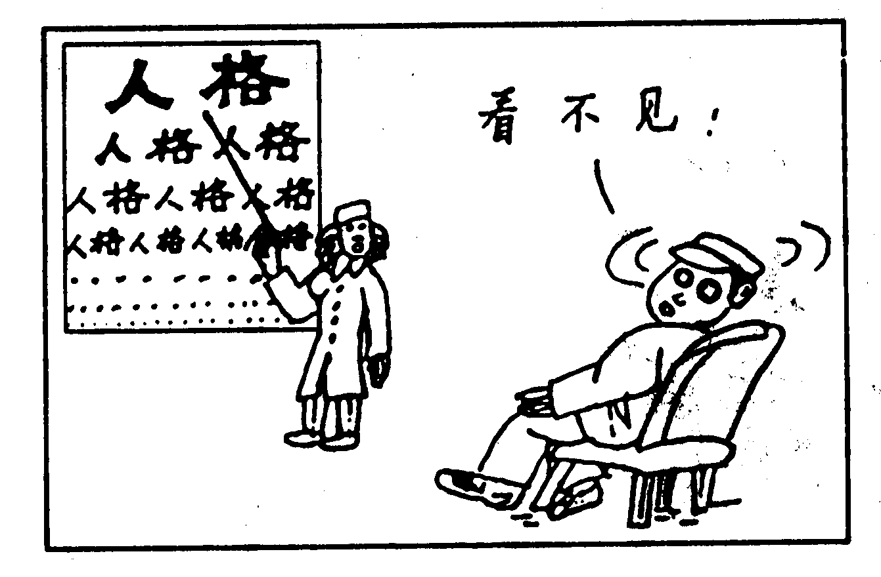
讽刺意义
⒉根据材料回答问题。
一个诗人因作品不被人注意而求助于英国作家王尔德：“这帮无耻的家伙！居然以默不作声掩饰他们的无能。王尔德先生，我该怎么对付他们？”“以其人之道，还治其人之身。”王尔德轻轻地回答。
王尔德的言外之意是什么？
⒊哈尔滨动物园搬到了阿城鸽子洞地区，由于距离市区较远，前去游玩的市民不多，请你写一条宣传广告，吸引更多的市民前往。

三、课外双基
⒈下列故事不是《三国演义》中的一项是（ ）
A．三顾茅庐 B．三气周瑜
C．桃园三结义 D．三打祝家庄
⒉结合《三国演义》，说出诸葛亮与周瑜联手指挥的一场著名的以少胜多的战例，是__________；再说出诸葛亮挥泪斩马谡是因为 一事。

Ⅱ阅读拓展我参与
一、课内阅读。
㈠忽然教堂的钟敲了12下，起到的钟声也响了。①窗外又穿来了普鲁士兵的号声——他们已经收操了。②韩麦尔先生站起来。脸色惨白，我觉得他从来没有这么高大。
“我的朋友们啊，”他说，“我——我——”
但是他哽住了，他说不下去了。
他转身朝着黑板，拿起一支粉笔，使出全身的力量，写出两个大字：
“法兰西万岁!”
然后他呆在那儿，头靠着墙壁，话也不说，只向我们做了个一个手势：“散学了——你们走吧。”
1.概括本段内容。

2.画线句子暗示了什么？

3.作者运用了哪些描写方法刻画韩麦尔先生？表现了他怎样的思想感情？

4.小弗朗士为什么感到先生形象高大起来？

5.韩麦尔先生“使出全身力量”写“法兰西万岁”的细节表现了他怎样的思想和信念

6.最能表现主人公痛苦心情的三个动词是 ， ， 。

㈡接着韩麦尔先生从这一件事谈到那一件事，谈到法国语言上来了。他说，法国语言是世界上最美的语言——最明白，最精确；又说，我们必须把它记在心里，永远别忘了它，亡了国当了奴隶的人民，只要牢牢记住他们的语言，就好像拿着一把打开监狱的钥匙。说到这里，他就翻开书讲语法。真奇怪，今天听讲，我全都懂。他讲的似乎挺容易，挺容易。我觉得我从来没有这样细心听讲过，他也从来没有这样耐心讲解过。这可怜的人好像恨不得把自己知道的东西在他离开之前全教给我们，一下子塞进我们的脑子里去。
语法课完了，我们又上习字课。那一天，韩麦尔先生发给我们新的字帖，帖上都是美丽的圆体字：“法兰西”，“阿尔萨斯”，“法兰西”，“阿尔萨斯”。这些字帖挂在我们课桌的铁杆上，就好像许多面小国旗在教室里飘扬。每个人都那么专心，教室里那么安静！只听见钢笔在纸上沙沙地响。有时候一些金甲虫飞进来，但是谁都不注意，连最小的孩子也不分心，他们正在专心画“杠子”，好像那也算是法国字。屋顶上鸽子咕咕咕地低声叫着，我心里想：“他们该不会强迫这些鸽子也用德国话唱歌吧！”
1韩麦尔先生说：“亡了国当了奴隶的人民，只要牢牢记住他们的语言，就好像拿着一把打开监狱的钥匙。”监狱大门比喻什么？钥匙比喻什么？全句的含义是什么？

2同样是韩麦尔先生和小弗郎士，为什么会说“今天听讲，我全都懂。他讲的似乎挺容易，挺容易。”？

3反复说新的字帖是“法兰西”、“阿尔萨斯”有何用意？

4最后一句表达了小弗郎士什么思想感情？

5你认为世界上最美的语言是什么？理由是什么？

二、课外阅读。
㈠播种者
那年，你是踏着泥泞小路来到这穷乡僻壤的。
那月，你是穿着灰色土布制服走进这村野荒院的。
那天，这亘古阒（qù寂静）寂的乡村便漾起了怯涩涩的读书声。
四十年，你筚路蓝缕，用一颗笃诚的爱心默默耕耘着人生，送走了无数风急雨骤波谲云诡的岁月，也迎来了一个又一个日出。古老的梦从这里流走，新鲜的传说在此萌生。
如今，这里已是春色满园，盛开的迎春花编织着金色的憧憬，你也该是祖父的辈份了，而那稚嫩的声音，依然是声声悦耳地呼唤着“老师”、“老师”，这是至纯、至真、至美的亲情的呈献。
乡村小学的校院和无限的田野是紧相毗连的。因此你喜欢在晨光熹微中，走出校门徜徉在湿漉漉的田埂上，或蹀蹀于新翻松蒸腾着热气的泥土地，忘情地凝视那忙碌播种的农家夫妇。
庄稼人撩起长鞭，马蹄扬花，沉甸甸的种籽在叮咚的楼声中落入泥土，隐隐约约似乎看到活蹦乱跳的谷粒，顶破土地伸展嫩芽紧紧拥抱春天。
朦胧间，仿佛此刻你正庄严地走上讲台，手执教鞭指点黑板，领读课文，随着琅琅的读书声，希望的种籽也神秘地埋进小小的心灵中。
你把书声和楼铃声糅合为一体，幻化为绿色的音韵，汩汩地流淌着，变成了带露的诗和动情的歌。
阳光洒在田野上，洒在种子上，洒在校园里，也洒在纯洁的心灵上。光消融了千年冰冻，消融了千年贫瘠，也消融了千年愚味和怅惘。
你厮守着这方圣洁的天地，辛苦地耕耘着，连自己的生命都撒播在了大地上。四十年春种秋收，虽然有灾难的痛苦，而更多的是收获的喜悦。
你情不自禁的笑了，笑声惊动那些勤劳的农人，一齐向你投来崇敬的目光。
你也是一种播种者呵！
1.文中①“古老的梦”、②“新鲜的传说”具体是指：

2．文中描写农家夫妇播种的情景有什么作用？试加以分析。
答：

3．指出①“阳光消融了千年愚味和怅惘”，②“你厮守着这方圣洁的天地，辛苦地耕耘着，连自己的生命都播撒在了大地上”两句话的含义。
答：①
②
4．文章开篇三句采用了排比句式，写了一件事，试用简洁的语言概括。
答：
5．根据语境，解释第3段“这亘古阒寂的乡村”这句话的意义。
答：
6．结合全文，说说本文采用第二人称写法的好处。
答：

Ⅲ创新探究
一、综合实践。
本文写作的社会背景是1870年7月19日至1871年5月10日的普法战争，请你找一找有关这次战争的资料。

二、人人都希望和平，不希望战争，请你给联合国秘书长写一封信，表达一个中学生对全世界和平的呼吁。

答案
一、⒈chà wō chéng zhuàn qí gěng tiè qiǎng⒉喧 戒 叟 狱 损 悔⒊D⒋⑶⑴⑸⑷⑵⒌D二、⒈某些人只重钱财却忽视人格⒉你也很无能，因此你最好默不作声。⒊⒋三、⒈D⒉赤壁之战；失街亭。Ⅱ一、1、最后一课即将结束时韩麦尔先生的表现。2、1）钟声宣告最后一课结束。 2）号声暗示着德语代替法语。3、表情、语言、动作；内心的悲痛和对祖国必胜的信念。4、小弗郎士从韩麦尔先生惨白的脸色感到他对祖国的热爱，对失去祖国的痛苦心情。他的爱国精神，令小弗郎士感动。小弗郎士感到韩麦尔不仅是一位法语教师，而且是一位爱国志士，因此形象高大。5、爱国主义思想，对法国必胜的信念。6、哽住，呆、靠。㈡1．普鲁士的统治封锁；法国语言；亡了国的人民，只要能牢记他们祖国的语言，就能守住自己民族独特的文化，就会激起民族的斗志，打击普鲁士侵略者，求得民族解放。2．今天，韩麦尔先生讲得特别认真，小弗郎士也听得非常认真，这表现了他们的爱国之情。3．提醒人们“阿尔萨斯”是“法兰西”的领土。4．这是讽刺普鲁士侵略者对占领区人民实行精神封锁，表现了小弗郎士对普鲁士的憎恨和对祖国的热爱。5．略二、1.①指农民们千百年来希望祖宗保佑、交上好运等梦想；②指各种文化科学知识 2.与“你”这个老师作衬托，农民耕耘土地，播下种子，教师耕耘心灵，播下知识和希望，一虚一实，突出了教师也是“播种者”的主题。 3.①揭示了教师的作用；②赞扬了教师的奉献精神。 4.写一个“播种者”来到闭塞的山村，办起了学校。 5.这是个没有人读书、没有文化、没有教育的闭塞的山村。 6.显得自然亲切，仿佛作者在面对人物诉说。Ⅲ一、略二、略

